Игра «Пчелы и муха».

Цель: развитие звукоподражания, динамический слух
Материал: эмоциональные открытки, карточки-модели ритмоинтонаций, изображающие эмоции радости и тоски.
Образы: тоскующая муха и веселые пчелки.
Ход игры: Предлагаю детям:
а) послушать рассказ;
б) послушать звукоподражания (тоскующая муха и веселые пчелки) на слоги «зы» (муха), «зум» или «ж-жу» (пчелки) и выявить музыкально- сенсорные особенности их звучания (тихо, медленно, тоскливо, низко, грустно; быстро, высоко, громко, радостно, ликующе и т. д.);
в) рассмотреть ритмоинтонации, соответствующие ритмическим рисункам звукоподражаний, затем воспроизвести слоги, сопровождая их хлопками или другими звуковыми жестами;
г) по показу взрослого образно воспроизвести разговор мухи и пчелок с интонацией грусти, радости на слоги «зы», «зум» или «ж-жу», обратить внимание на характер исполнения.
Сюжет:
Музыкальный руководитель читает рассказ К. Ушинского, обращая внимание детей на образы веселых пчелок и тоскующей мухи:
«Поздней осенью выдался славный денек, какие и весною на редкость: свинцовые тучи рассеялись, ветер улегся, солнце выглянуло и смотрело так ласково, как будто прощалось с поблекшими растениями. Вызванные из ульев светом и теплом мохнатые пчелки, весело жужжа, перелетали с травки на травку не за медом (его уже негде было взять), а так себе, чтобы повеселиться и порасправить свои крылышки.
— Как вы глупы со своим весельем, — сказала им муха, которая тут же сидела на травке, пригорюнясь и опустив нос. — Разве вы не знаете, что это солнышко только на минуту и что, наверное, сегодня же начнется ветер, дождь, холод и нам всем придется пропасть.
— Зум-зум-зум! Зачем же пропасть? — отвечали мухе веселые пчелки. — Мы повеселимся, пока светит солнышко, а как наступит непогода, спрячемся в свой теплый улей, где у нас много припасено меду».
После пропевания попевок, я выбираю самую правильную «муху», остальные будут пчелки. Здесь во время пения я контролирую каждого ребенка в отдельности, прослушав мелодию «мухи». Но можно еще предложить ребятам - «пчелкам» спеть свою мелодию пчелок по одному. Таким образом ребята будут слушать друг друга и оценивать пение.

Игра «Воробей и ворона».

Цель: развитие эмоциональности, звуковысотности, ритмического слуха.
Материал: открытки и карточки-модели ритмоинтонаций, изображающие эмоции взволнованности, важности, динамическая партитура.
Образы: важная ворона и взволнованный воробей.
Игровое задание
Предлагаем детям:
а) послушать рассказ;
б) послушать звукоподражания (разговор вороны и воробья) на слога «чи - рик» (взволнованный воробей), «кар-р» (важная ворона) с интонацией важности и взволнованности и выявить музыкально-сенсорные особенности их звучания (громко, медленно, важно, гордо; быстро, высоко, тихо, беспокойно, суетливо, тревожно, взволнованно и т. д.);
в) рассмотреть ритмоинтонации, соответствующие ритмическим рисункам звукоподражаний, затем воспроизвести слоги, сопровождая их хлопками или другими звуковыми жестами;
г) по показу взрослого образно воспроизвести разговор вороны и воробья с интонацией важности, взволнованности на слоги «чи-рик», «кар-р», обратить внимание на характер исполнения, затем пропеть мелодии.
д) создать динамическую партитуру звучания голосов птиц, выкладывая динамические круги в разной последовательности, воспроизвести разговор птиц по придуманной схеме, затем спеть.
Сюжет:
«Жил-был воробей. Он был очень шустрый, ведь чтобы прокормить свою семью, ему приходилось целыми днями летать и искать пишу. Особенно трудно ему было поздней осенью.
Однажды воробей, пролетая над городским парком, заметил рябину. Она была стройная, высокая, и все ее ветви были усыпаны спелыми, сочными красными ягодами. Это была самая лучшая находка воробья за последнее время. Он уселся на дерево и решил полакомиться. Откуда ни возьмись, с шумом, появилась большая черная ворона. Она важно летала над рябиной и, каркая, посматривала на воробья: «Это мои ягоды, не трогай их».
Расстроился воробей, приуныл. Да и вспомнил своих голодных маленьких деток. Сидят они в гнезде и ждут своего отца с пищей. Что же делать, ведь ворона не уступит ему рябину? Подумал воробей, набрался смелости и быстро слетел с ветки. Он стал кружить вокруг вороны, не давая ей спуститься на дерево. Да так долго летал, что старая ворона устала и улетела прочь от дерева. Вот так маленький воробей победил и семью накормил досыта».

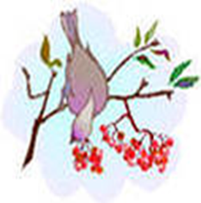

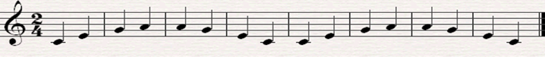

Чи – рик, чи – рик, чи – рик, чи – рик, чи – рик, чи – рик, чи – рик, чи – рик.

I I I I I I I I I I I I I I I I

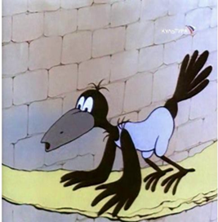

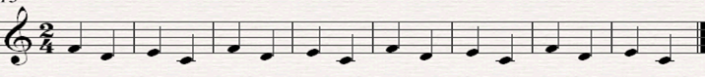

Кар-кар, кар-кар, кар-кар, кар-кар, кар-кар, кар-кар, кар-кар, кар-кар.

I I I I I I I I I I I I I I I I

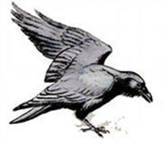

Чи-рик, чи- рик, чи-рик, чи-рик, чи-рик, чи-рик, чи-рик, чи-рик.

I I I I I I I I I I I I I I I I

Кар-кар, кар-кар, кар-кар, кар-кар, кар-кар, кар-кар, кар-кар, кар-кар.

I I I I I I I I I I I I I I I I

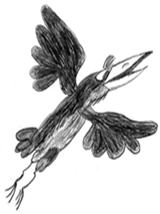

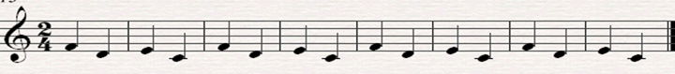
Кар-кар, кар-кар, кар-кар, кар-кар, кар-кар, кар-кар, кар-кар, кар-кар.

I I I I I I I I I I I I I I I I

